Обычные методы, такие как массаж и физиотерапия имеют низкую разрешающую способность в лечении колена. Как бы вам ни хотелось, но полного восстановления вы не получите при использовании только двух этих методов реабилитации. Помимо этого, нужны специальные упражнения, направленные на восстановление мягких тканей, подвижности сустава и т.д.
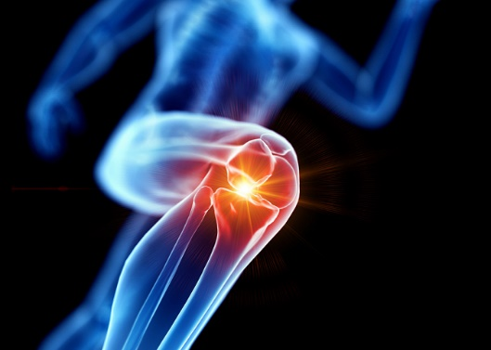
Массаж коленного сустава после травмы способствует:
- Усилению местного кровообращения, вследствие чего происходит приток кислорода и питательных веществ в массируемом участке.
– Уменьшению болезненных ощущений.
– Более интенсивному рассасыванию отеков, транссудата, патологических скоплений.
– Улучшению функции суставов и мышц, быстрому восстановлению эластичности и прочности связок.
– Стимуляции регенерации всех тканей, что предупреждает развитие атрофии, контрактур. Быстрее восстанавливается нормальная функция суставов.
Противопоказания
- При наличии одного из нижеперечисленных пунктов, от массажа следует отказаться:
- открытая рана;
- кровотечение, воспаление, гнойные процессы в поврежденной области;
- значительное варикозное расширение вен нижних конечностей с трофическими нарушениями;
- кожные заболевания – аллергия, экзема, нейродермитит, псориаз.

Самомассаж
Массаж коленного сустава после травмы может быть как полезным, так и навредить при неправильных действиях (усилить отек, кровоизлияние), поэтому необходима консультация специалиста перед его применением!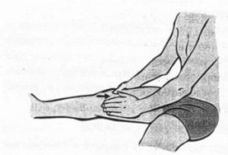
Самомассаж выполняется сидя на кровати, с опущенной на пол здоровой ногой, а травмированная – выпрямленная лежит на постели. После проведения комплекса мероприятий на поврежденной ноге, необходимо поменять на здоровую ногу.
Процедура должна длиться около 10–15 минут, 2–3 раза в день.

Комплекс ЛФК
Исходное положение – лежа на спине:
1.Напряжение мышц бедер в течение 9-10 секунд, 5-6 подходов.
2. Попеременное отведение ноги в сторону и возврат в исходную позицию, 7-9 раз.
3.Своего рода «ходьба» по постели, 11-15 раз. Сгибание стоп, 7-9 раз.
4.Сгибание ноги в колене, стопа движется по поверхности постели, и возврат в исходную позицию, 7-9 раз.
5.Круговые движения подошвой ног, 10-14 раз.
6.Захват пальцами ног мелких предметов и удержание этих предметов в течение 10 секунд, 5-6 подходов.
Исходное положение – лежа на животе:
1.Отвод прямой ноги назад, возврат в исходное положение, 5-6 раз.
2.Сгибание ноги с ее последующим разгибанием в коленном суставе, 7-9 раз.
3.Выпрямить ногу, отвести ее во сторону, вернуть в исходное положение, 5-6 раз.
Исходное положение – лежа на боку:
1.Отведение выпрямленной ноги в сторону до предела, удержание положения на протяжении 6-8 секунд, возврат в исходное положение.
2.Разгибание и сгибание ноги в коленном суставе при помощи второй ноги, 5-6 раз.
Методы физиотерапии.
К наиболее распространенным методам физиотерапии относят:
Миостимуляция
Представляет собой физиопроцедуру, в рамках которой при помощи тока различных частот врач оказывает воздействие на мышцы и нервные волокна. Электромиостимуляция позволяет снять болевые ощущения, повысить мышечный тонус, устранить спазмы, улучшить крово- и лимфообращение.
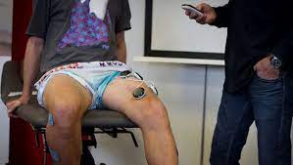
Магнитотерапия.
Этот способ предполагает воздействие на тело человека постоянного и переменного магнитных полей. Улучшается состояние кровеносных сосудов, нормализуется кровоток, оптимизируется доставку полезных веществ в травмированную область.

Реабилитация при травме коленного сустава

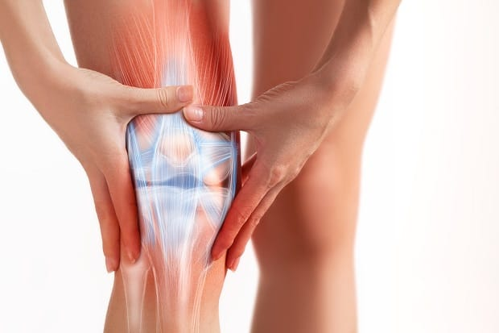

апр

